BÜLTEN
EK

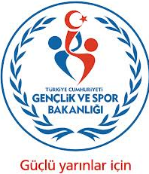
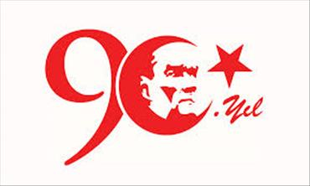
SPOR
‘’Ben Sporcunun Zeki, Çevik ve Aynı Zamanda Ahlaklısını Severim’’

Sayı: 14/1
04 Nisan 2014
İZMİR
GENÇLİK HİZMETLERİ VE SPOR İL MÜDÜRLÜĞÜ

03 Nisan 2014 Tarihinde Çıkan Haftalık Bültene Yapılan İlave Müsabakalar

SAAT DEĞİŞİKLİĞİ

ALİAĞA PETKİM – MERSİN BŞB BEKO BASKETBOL LİGİ
03 Nisan 2014 tarihinde 14 Nolu Haftalık Bülten’de 06 Nisan 2014 Pazar günü saat 17:00’ da Aliağa Enka Spor Salonunda oynanacağını duyurduğumuz ALİAĞA GENÇLİK S.K – MERSİN BŞB Beko Basketbol Ligi müsabakası Basketbol Federasyonunca aynı gün ve aynı salonda saat 15:00’da oynatılacaktır.

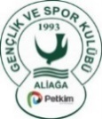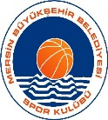

İLAVE MÜSABAKALAR

ATATÜRK STADI 1 NOLU YAN SAHA
06 Nisan 2014 Pazar | 11:00 | YAŞAR ÜNİVERSİTESİ – DOĞU AKDENİZ ÜNİVERSİTESİ | ÜNİLİG | KORUMALI FUTBOL

GAZİEMİR SPOR SALONU
04 Nisan 2014 Cuma | 18:30 | PERİYOT – İZMİR ATLETİK | YILDIZ ERKEKLER | KORUMALI FUTBOL
05 Nisan 2014 Cumartesi | 10:00 | 9 EYLÜL İZMİR BASKETBOL – GEDİZ ÜNİVERSİTESİ
 | 11:30 | YÜKSELİŞ BASKETBOL – FOÇA BELEDİYE
 | 13:00 | İZMİR GENÇLİK – ÇEŞME BELEDİYE
 | 14:30 | İ.GENÇ ÜMİTLER – ÇAYIRLIBAHÇE
 | 16:00 | BARIŞSPOR – 9 EYLÜL BASKETBOL
11 Nisan 2014 Cuma | 18:30 | 9 EYLÜL BASKETBOL - PERİYOT

